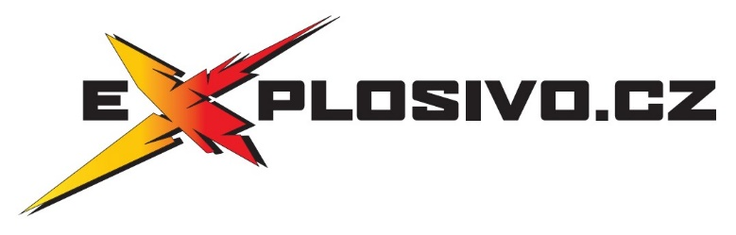

REKLAMAČNÍ FORMULÁŘ

Kupující
Jméno a příjmení
Číslo objednávky nebo faktury
Datum odeslání objednávky
Kontaktní e-mail
Kontaktní telefonní číslo

Prodávající
Společnost | Domino Company s.r.o.
Sídlo společnosti | Dukelská 133, 739 91, Jablunkov
IČO / DIČ | 02249481 / CZ02249481
E-mail | info@explosivo.cz
E-shop | www.explosivo.cz
Adresa pro předání / zaslání zboží | Domino Móda, Mariánské náměstí 28, 739 91 Jablunkov

Reklamovaný produkt:
Název produktu | Popis závady

Vyplní prodávajícíexplosivo
Datum převzetí zboží k reklamaci:……………………………………..

Razítko a podpis prodávajícího: …………………………………………
Datum vyřízení reklamace: …………………………………………
Způsob vyřízení reklamace: oprava
výměna
vrácení peněz
reklamace neuznána

